Aulas teóricas e exercícios

Módulo A
Aula 01
O que JavaScript é capaz de fazer?
JavaScript serve para dar interativa à página!
O que é Client Server?
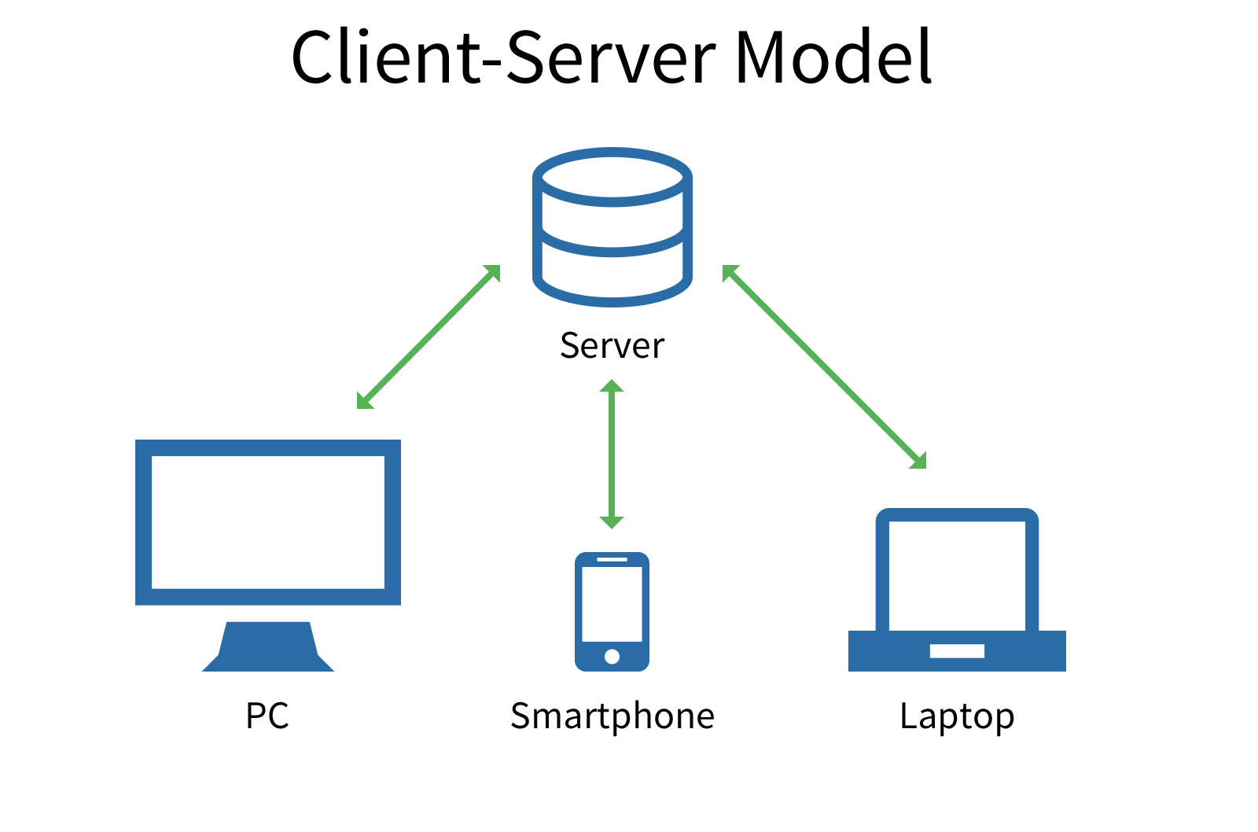

Tecnologias
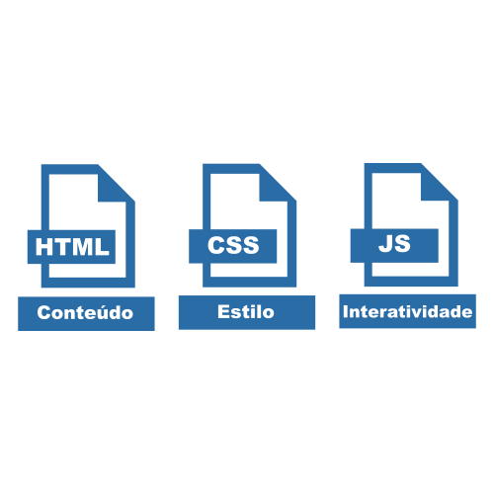
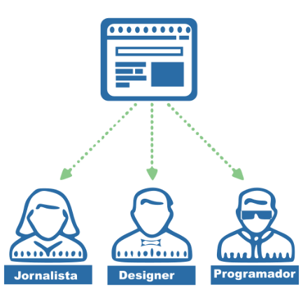
Aula 02 – Como chegamos até aqui?
/* Q01
Sabe a diferença entre um cliente e um servidor para a Internet? */

/* Q02
Para que serve HTML, CSS e JavaScript? */

/* Q03
Cite 4 sites que fazem o uso de JavaScript? */

Aula 03
Dando os primeiros passos
/*Q01
Sabe qual empresa que criou o JavaScript?*/

/*Q02
Java e JavaScript possuem alguma relação?*/

/*Q03
O que ECMAScript tem a ver com JavaScript?*/

/*Q04
Sabia que o programa WhatsApp Desktop é criado em JavaScript?*/

Bibliografias recomendadas

Livros Pagos

JAVASCRIPT o guia definitivo
Javascript o guia do programador

Guia online Grátis

Guia Mozilla
https://developer.mozilla.org/pt-BR/
ECMAScript
https://ecma-international.org/publications-and-standards/standards/ecma-262/
Aula 04
Criando o seu primeiro script
/*Q01
livros/ documentos nós recomendamos?*/

/*Q02
Para aprender JS, precisamos saber inglês?*/

/*Q03
Que dicas nós demos para quem quer estudar?*/

/*Q04
Quais programas nós instalamos no computador?*/

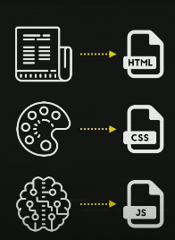
Relembrando:
HTML – Conteúdo
CSS - Design
JavaScript – Interatividade/ Side Client

Exercício em execução
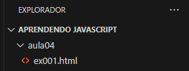
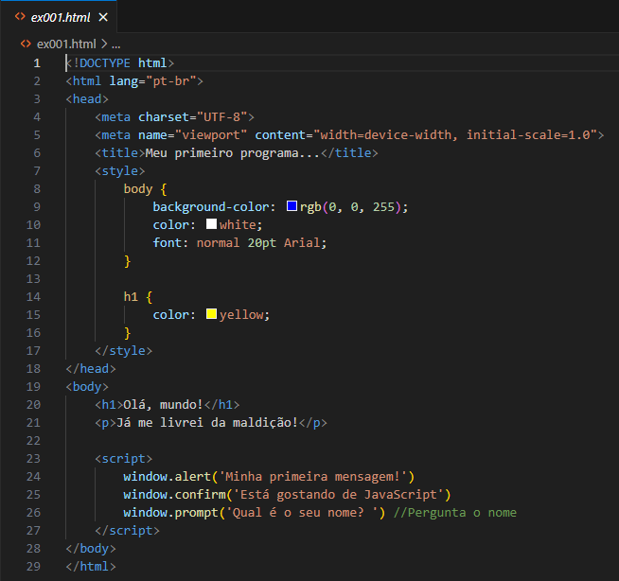

Módulo B
Comandos Básicos do JavaScript
/*Q01
Já sabe gerenciar pastas no VSCode?*/

/*Q02
O Node.js está instalado no seu computador? Você sabe para que serve o Node.js?*/

/*Q03
Sabe diferenciar HTML, CSS e JS dentro de um código?*/

/*Q04
Sabe disparar alertas, confirmações e perguntas?*/

Aula 05
Variáveis e Tipos Primitivos
OK
window.alert()

OK
window.conirm()
Cancel

OK
window.prompt()

Comentários em JS
// uma única linha
/* mais de uma linha */
Variáveis em JavaScript
No Javascript moderno além de utilizar a palavra var, também podemos usar a palavra let.
var n1 = 5
var n2 = 8.5
var n3 = 15

var s1 = “JavaScript”
var s2 = ‘Curso em vídeo’
var s3 = `Guanabara `

Identificadores
- Podem começar com letra, $ ou _
- Não podem começar com números
- É possível usar letras ou números
- É possível usar acentos ou símbolos
- Não podem conter espaços
- Não podem ser palavras reservadas
Dicas para nomes de Identificadores
- Maiúsculas e minúsculas fazem diferença
- Tente escolher nomes coerentes para as variáveis
- Evite se tornar um ‘programador alfabeto’ ou um ‘programador contador’

Data Types
typeof
Infinity
number
NaN
string
Array
function
object
undefined

null
boolean
Aula 06
Tratamentos de dados
/*Q01
O que é uma variável?*/

/*Q02
Como declarar uma variável numérica Inteira ou Real usando JS?*/

/*Q03
Quais são os tipos primitivos do JS?*/

/*Q04
O que significa colocar o valor null dentro de uma variável?*/

Manipulação de Dados
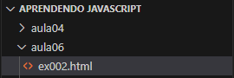
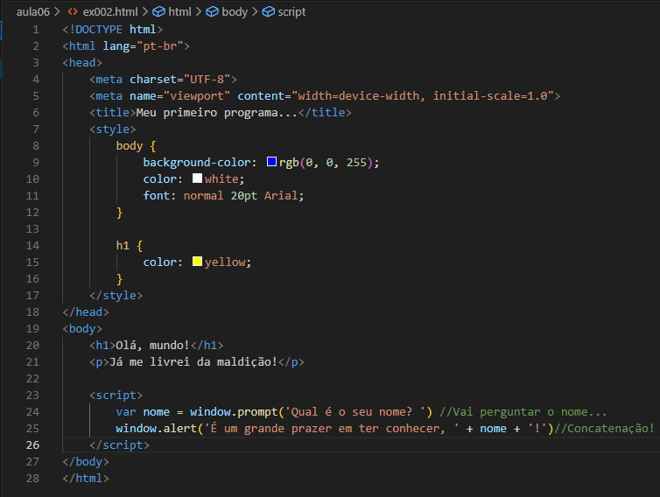

Código JavaScript:
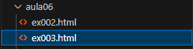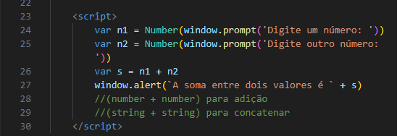
Precisamos converter:
String > Number
Number.parseInt(n) > Converte um número para um número Inteiro
Number.parseFloat(n) > Converte um número em Real
Number(n) > Converte os valores para Inteiro e Real sem precisar especificar o tipo de dados
Numero > String
String(n)
n.toString

Versão recente do ECMAScript apenas Number
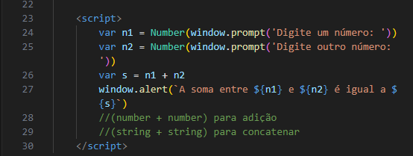

String > Number
String(n)
n.toString()
Formatando String
Var s = ‘JavaScript’
‘Eu estou aprendendo s ’ //não faz interpolação
‘Eu estou aprendendo ’ + s //usa concatenação
`Eu estou aprendendo ${s}`//usa string
Var s = ‘JavaScript’
s.length // quantos caracteres a string tem
s.toUpperCase() // tudo para ‘MAIÚSCULAS’
s.toLowerCase() // tudo para ‘minúsculas’
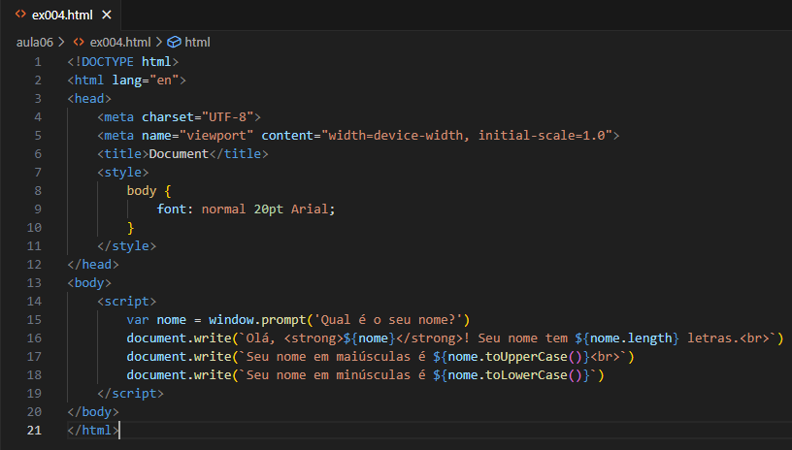
Formatando números
n1.toFixed(numero de casa decimal)
n1.toFixed().replace(“.”, “,”)
n1.toLocaleString(‘pt-BR’, {style: ‘currency’, currency: ‘BRL’})
Aula 07
Operadores (Parte 01)
/*Q01
Como é possível guardar o valor digitado em um prompt() dentro de uma variável?

/*Q02
Como fazer com que um número digitado em um prompt() possa ser usado em cálculos?*/

/*Q03
Como transformar um texto todo para letras MAISÚSCULAS?*/

/*Q04
Como mostrar um número formatado como um valor monetário?*/

Operadores em JavaScript
Aritméticos
Atribuição
Relacionais
Lógicos
Ternário
Aritméticos (+, -, *, /, %, ** (ao quadrado))
5 | + | 2 | → | 7
5 | - | 2 | → | 3
5 | * | 2 | → | 10
5 | / | 2 | → | 2.5
5 | % | 2 | → | 1
5 | ** | 2 | → | 25

Ordem de Precedência
Precedência
()
**
*, /, %
+, -

Atribuições Simples
Variáveis | Valores
var a = 5 + 3 | 8
var b = a % b | 3
var c = 5 * b ** 2 | 45
var d = 10 – a / 2 | 6
var e = 6 * 2 / d | 2
var f = b % e + 4 / e | 3

Auto-atribuições Simples
Variáveis | Valores
var n = 3 | 3
n = n + 4 | 7
n = n - 5 | 2
n = n * 4 | 8
n = n / 2 | 4
n = n ** 2 | 16
n = n % 5 | 1

Simplificando
Variáveis | simplificado
var n = 3
n = n + 4 | n += 4
n = n - 5 | n -= 5
n = n * 4 | n *= 4
n = n / 2 | n /= 2
n = n ** 2 | n **= 2
n = n % 5 | n %= 5

Aula 08
Operadores (Parte 02)
/*Q01
Para que serve o operador % em JS? Seria para calcular porcentagem?

/*Q02
6 + 4 / 2 é igual a 5 ou 8?*/

/*Q03
Se uma variável n está valendo 10 e executamos um n += 5, qual será o novo valor?*/

/*Q04
Para que servem os operadores ++ e --?*/

Relacionais
5 | > | 2 | → | True
7 | < | 4 | → | False
8 | >= | 8 | → | True
9 | <= | 7 | → | False
5 | == | 5 | → | True
4 | != | 4 | → | False

> | Maior que
< | Menor que
>= | Maior ou Igual
<= | Menor ou Igual
== | Igual
!= | Diferente

Exemplos
preço >= 200.50 // O preço é maior ou igual a 200.50?
idade < 18 // A idade é menor do que 18?
curso = ‘JavaScript’ // O curso é JavaScript?
n1 != n2 // O primeiro numero é diferente do segundo?

Identidade
5 == 5 → true
5 == ‘5’ → true
5 === ‘5’ → false
Operadores Lógicos
! = negação
&& = conjunção (E logico)
|| = disjunção (Ou logico)
Exemplos
idade >= 15 && idade <= 17 // a idade esta entre 15 e 17?
estado == ‘RJ’ || estado == ‘SP’ // o estado é RJ ou SP?
salário > 1500 && sexo != ‘M’ // o salário é acima de 1500 e não é um homem?

Precedência
(), **, / ...
>, <, >= ...
!
&&
||

Ternário
TESTE | ? | TRUE | : | FALSE
Média >= 7.0 | ? | “Aprovado” | : | “REPROVADO”

Módulo C: Entendendo o DOM
Aula 09
Introdução ao DOM
/*Q01
Qual é a diferença entre usar =, == e === em códigos escritos em JS?

/*Q02
Em uma mesma expressão, termos os operadores || e &&. Quem eu resolvo primeiro?*/

/*Q03
Sabe usar o operador ternário para colocar um entre dois valores em uma variável?*/

O que é?
DOM → Document Object Model
Árvore DOM

Selecionando
por Marca = getElementsByTagName()
por ID = getElementById()
por Nome = getElementsByName()
por Classe = getElementsByClassName()
por querySelector = querySelector() querySelectorAll()
Aula 10
Eventos DOM
/*Q01
O que significa a sigla DOM?

/*Q02
Sabe montar a árvore DOM de uma website simples?*/

/*Q03
O que são os elementos Parent e os elementos Child em uma árvore DOM?*/

/*Q04
Quais são os cincos principais métodos de selecionar elementos DOM dentro do JS?*/

Referência = Event Reference MDN
https://developer.mozilla.org/en-US/docs/Web/Events
Antes de falar sobre Eventos em JavaScript, precisamos falar entender o que são Funções em JS!
Funções
function {
bloco
} //Função anonima
function ação() {
} //Funções de ação
function ação(param) {
}// Opcionalmente usar parametros para funções
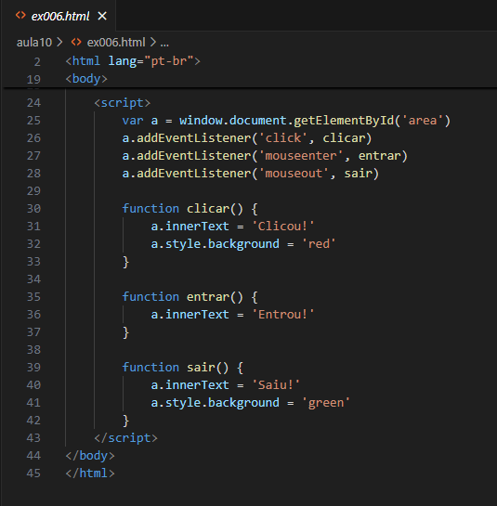

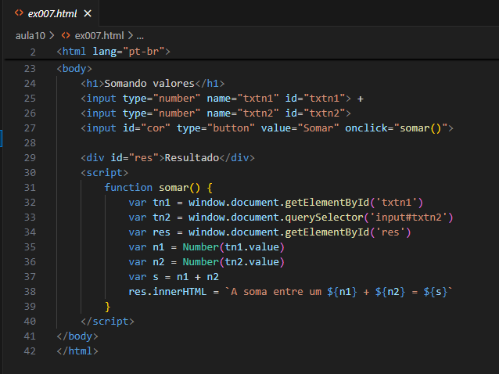

Módulo D: Condições em JavaScript
/*Q01
Consegue citar três eventos que pode, acontecer com elementos DOM de um site?*/

/*Q02
O que é uma função? Como criar funções em JS*/

/*Q03
Sabe como pegar os valores de caixas de texto e fazer cálculos com eles?*/

Aula 11
Condições (Parte 1)

if (condição) {
if
True
False
true
} else {
false
}

Obs: Crie um grafico para representar os blocos e as condiçoes!
Tipos de condição
If (condição) {
true
} //condição simples

If (condição) {
true
} else {
false
} //condição composta
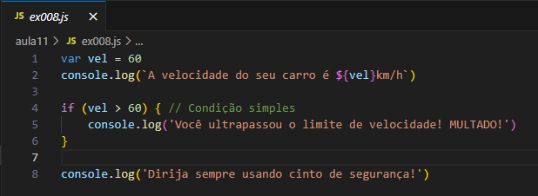
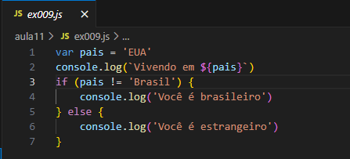

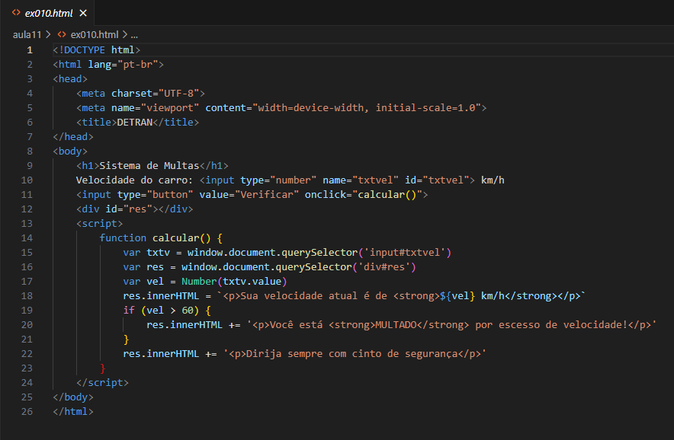

Aula 11
Condições (Parte 1)
/*Q01
Já sabe como usar a extensão Node Exec no VSCode?*/

/*Q02
Sabe criar uma condição em seu programa JS?*/

/*Q03
Consegue diferenciar condições simples e as condições compostas?*/

Condições Aninhadas
if
if

if (cond1) {
bloco1

} else {
if (cond2) {
bloco2

} else {
bloco3

}
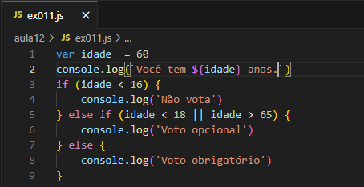
}

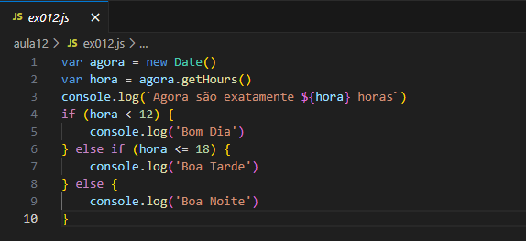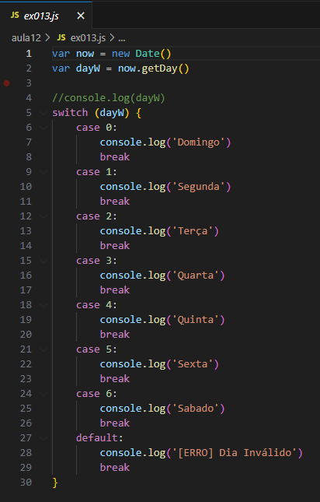
Módulo D: Condições em JavaScript
Exercícios JavaScript (Parte 1)
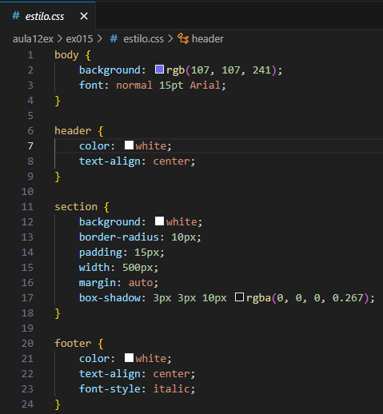
Modelo do Site
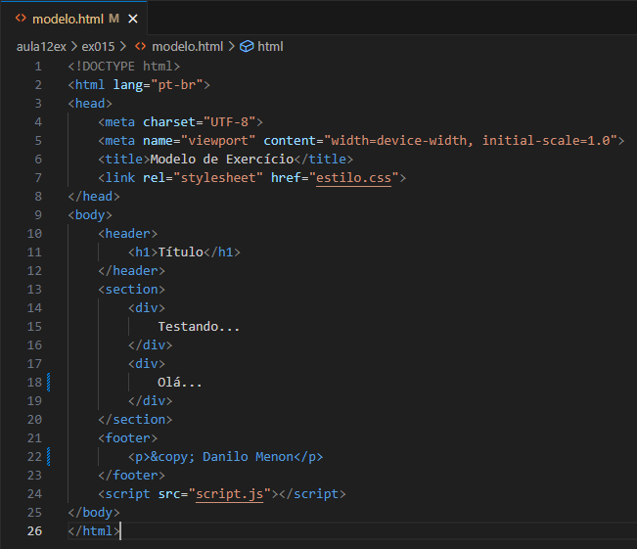
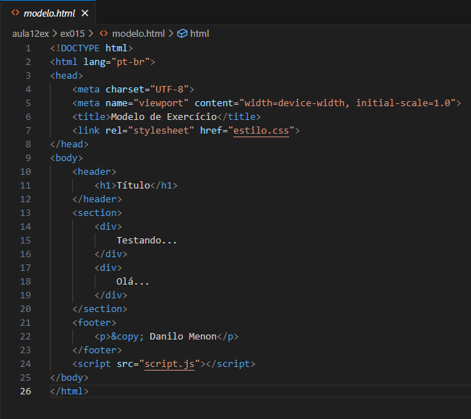
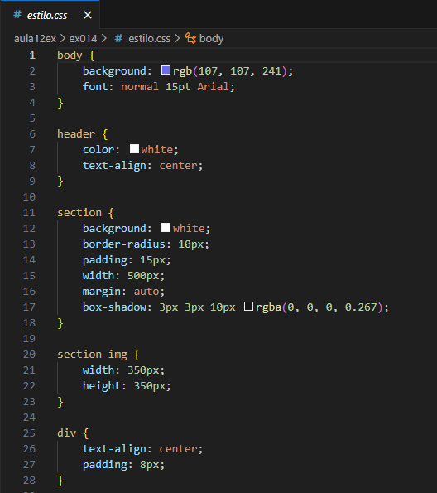
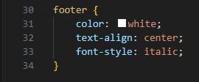
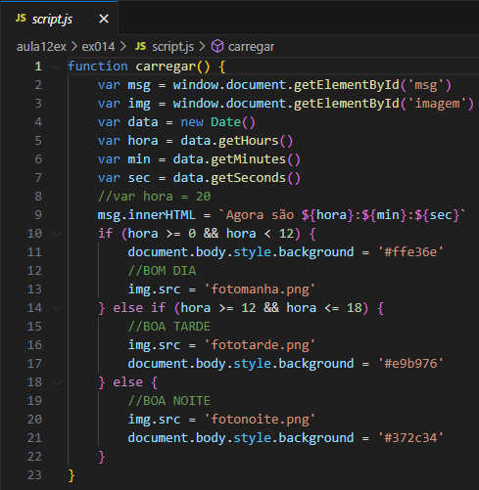
Exercícios JavaScript (Parte 2)

Módulo E: Repetições e JavaScript
Aula 13
Repetições (Parte 1)
/*Q01
Sabe mudar a cor de fundo de um site dinamicamente, usando JS?*/

/*Q02
Consegue inserir uma imagem dentro de um site sem ter a tag <img> previamente criada?*/

/*Q03
Já treinou bastante o uso de condições simples, compostas, aninhadas e múltiplas?*/

RASCUNHO |
Essas estruturas de repetição podem ser chamadas de laços ou iterações em JavaScript.
Repetições é tão simples que usaremos como exemplo comer uma pizza
A minha pizza tinha 8 pedaços, então abaixo eu tenho 8 comandos!
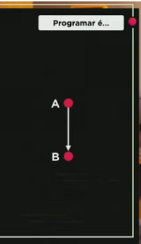
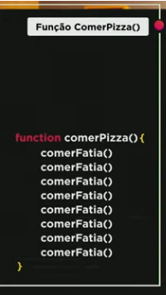
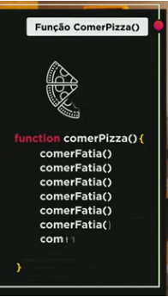
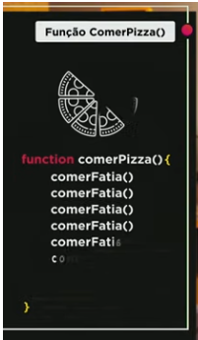
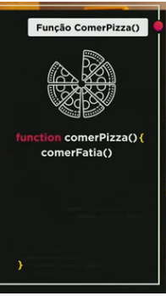
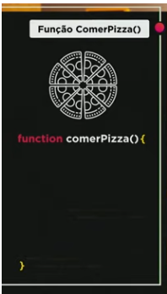
A minha atividade é partir do primeiro comando até o último comando até cumprir a minha missão

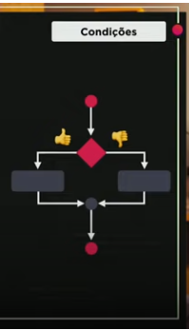
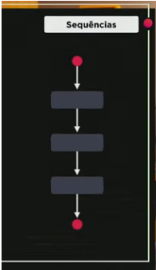
Estrutura de controle

Teste lógico

Às vezes nem tudo são sequências, temos desvios/ possibilidades.
Para isso temos as condições, por exemplo:
Comprei uma pizza de 8 oito pedaços, mas é dividido em 2 sabores diferentes, pizza de calabresa e pizza de margarida, mas eu não gosto de marguerita
Se (if) a pizza não for de marguerita eu como
Se não (else if) eu não como

Agora, veremos uma nova estrutura de controle!
Repetições| Anteriormente citado Laço ou Iterações.
Um laço começa exatamente como uma condição, ele vai testar uma expressão.
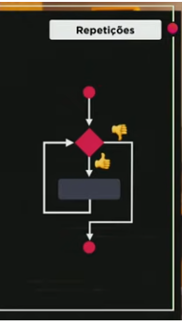
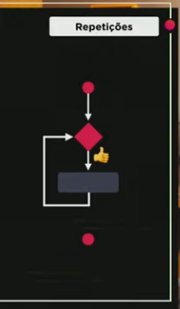
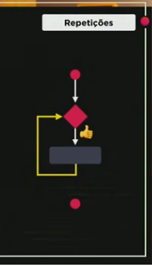
Observação:
Ele vai fazer o loop enquanto essa condição for verdadeira
Se o losango/condição for falsa o laço é quebrado!
E como eu escrevo essa estrutura no JavaScript?
while(condição) {
}
Antigamente era comer fatia, comer fatia... 8 vezes!
E se eu dividir essa pizza em 16, 20, 60 vezes? Ficaria cansativo demais!
Com a estrutura while() tudo ficara mais fácil!
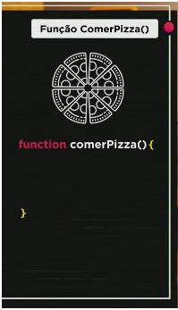
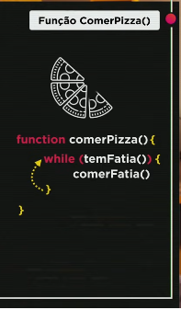
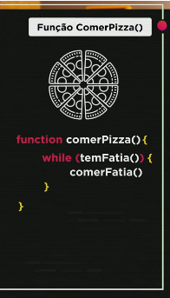

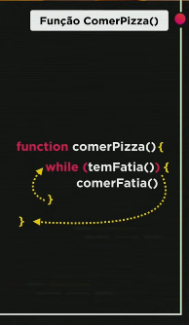
Repare a diferença entre o primeiro programa e o segundo com a estrutura while(). O programa atual é muito mais eficiente que o primeiro, pois, o código anterior eu podia comer oito pedaços de pizza e o segundo programa eu consigo comer quantos pedaços eu quiser de pizza !
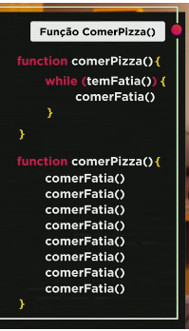
Repetições (Parte 1)
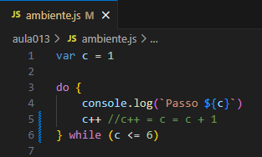
while() é classificada como estrutura de repetição com teste lógico no início! 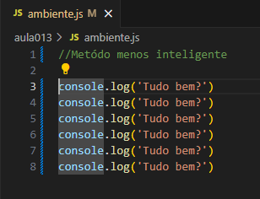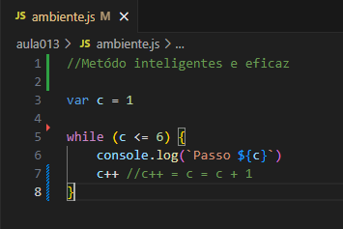
Em vez de fazermos o teste logico no início e depois executar o bloco no final, temos a possibilidade de fazer a estrutura ao contrário, primeiro executa o bloco e depois faz o teste.
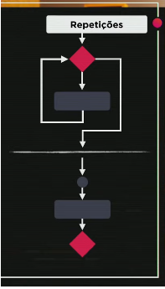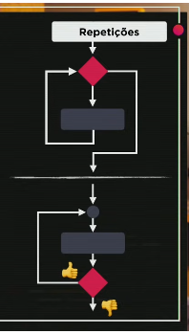
Ambos são estruturas de repetições, mas como comportamentos diferentes!
O bloco de cima primeiro testa e depois executa bloco, o de baixo primeiro executa bloco e depois faz o teste lógico.
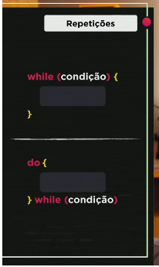
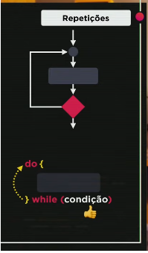
Aula 14
Estrutura de repetição com teste lógico no início!
Estrutura de repetição com teste lógico no final!
Repetições (Parte 2)
/*Q01
O que faço se quiser fazer uma determinada atividade acontecer várias vezes?*/

/*Q02
Sabe a diferenciar as estruturas de condição e as estruturas de repetição?*/

/*Q03
Consegue dizer a diferença entre estruturas while e a do...while?*/

Isso nos trás a nova estrutura de repetiçao que iremos ver, agora!
Estrutua de repetiçao com variavel de controle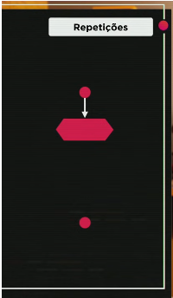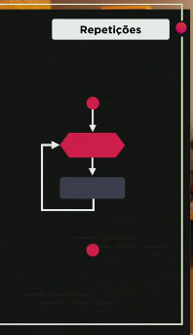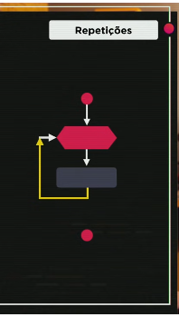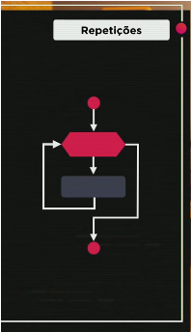
Inicializaçao;
Teste logico;
Incremento;
Como se escreve o comando?
Utilizaremos o comando for(início;teste;incr)
Uma vez executado o bloco ele volta para cima e só que enquanto ele volta ele faz o incremento, isso acontecerá enquanto o teste lógico for verdadeiro! Se o teste lógico for falso ele segue o fluxo normal de execução do nosso script. 